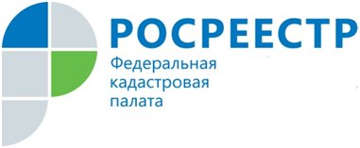
Кадастровая палата проведет 24 апреля «горячую» телефонную линию

24 апреля 2019 года в Кадастровой палате по Вологодской области пройдет «горячая» линия на тему: «Предоставление документов для осуществления государственного кадастрового учета и на регистрацию прав». Телефонные звонки будут приниматься с 10:00 до 12:00 по телефону 8(8172) 57-26-91.
Все желающие смогут задать вопросы о порядке предоставления документов для осуществления государственного кадастрового учета и на регистрацию прав, в том числе:
- какие существуют способы для подачи документов для государственного кадастрового учета и регистрации прав и куда нужно обращаться;
- какие документы необходимо предоставить для осуществления государственного кадастрового учета и на регистрацию прав.

Ждем Ваших звонков!

Пресс-служба филиала Кадастровой палаты по Вологодской области

